ĐẠI HỘI LIÊN ĐỘI NĂM HỌC 2023 – 2024

Được sự cho phép của Hội đồng đội huyện Xuân Trường, Ban giám hiệu Trường tiểu học Xuân Tiến. Hôm nay, chiều ngày 05 tháng 10 năm 2023, Liên đội trường tiểu học Xuân Tiến long trọng tổ chức Đại hội Liên đội năm học 2023-2024, nhằm đánh giá kết quả công tác Liên đội năm học 2022-2023, đồng thời đề ra phương hướng nhiệm vụ năm học 2023-2024; bầu Ban chỉ huy Liên đội năm học 2023-2024.
Đến dự và chỉ đạo Đại hội có các đồng chí trong Ban giám hiệu nhà trường, các đ/c là Tổ trưởng chuyên môn các Tổ, đ/c Bĩ thư Đoàn, các thầy cô giáo trong chi Đoàn thanh niên cùng các Đội viên tiêu biểu của các Chi đội.
Tại Đại hội, trong bản báo cáo đã đánh giá việc thực hiện nhiệm vụ công tác Đội và phong trào thiếu nhi năm học 2022-2023, xây dựng dự thảo phương hướng nhiệm vụ công tác Đội và phong trào thiếu nhi năm học 2023-2024, với chủ đề “Thiếu nhi Việt Nam - Chăm ngoan, học tốt - Tiến bước cha anh” đồng thời khắc phục mọi khó khăn để thực hiện tốt việc học tập và hoạt động đạt nhiều thành tích cao. Tích cực rèn luyện đạo đức, phấn đấu theo 5 điều Bác Hồ dạy, tổ chức tốt các phong trào, tham gia tốt các Hội thi và sân chơi trí tuệ dành cho thiếu nhi.
Đại hội đã bầu ra Ban Chỉ huy Liên đội nhiệm kì 2023-2024 là 9 bạn đội viên tiêu biểu xuất sắc, chăm ngoan, học giỏi, tích cực tham gia hoạt động phong trào Đội.
Các bạn trong Ban chỉ huy Liên đội đã nhận nhiệm vụ và hứa sẽ thực sự gương mẫu, nhiệt tình, nêu cao tinh thần trách nhiệm, động viên, thu hút các bạn đội viên nhi đồng trong Liên Đội tham gia vào các phong trào hoạt động Đội.
Được tổ chức trang nghiêm, đúng Điều lệ và Nghi thức của Đội TNTP Hồ Chí Minh do Hội đồng Đội vàTrung ương Đoàn phát động. Đại hội Liên đội TNTP Hồ Chí Minh Trường Tiểu học Xuân Tiến nhiệm kỳ năm học 2023 -2024 đã thành công tốt đẹp trong niềm vui phấn khởi, tự hào của các bạn đội viên, nhi đồng.

Một số hình ảnh Đại hội Liên đội trường Tiểu học Xuân Tiến nhiệm kỳ năm học 2023 - 2024
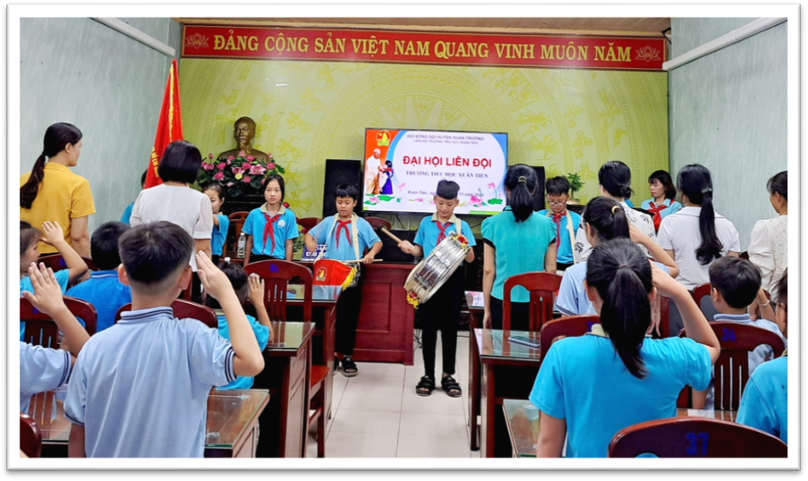
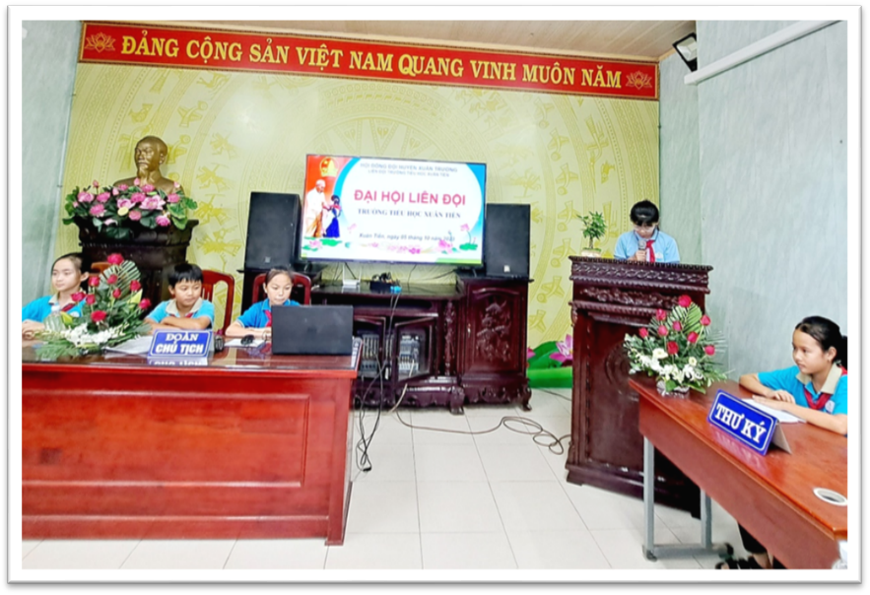
Đoàn chủ tịch và Thư kí đại hội
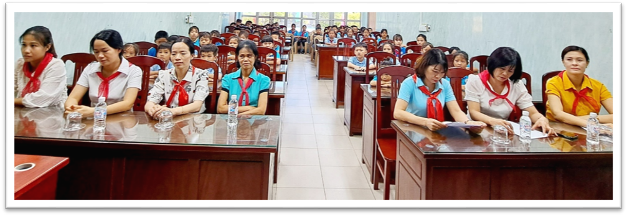
Các đại biểu dự Đại hội Liên đội
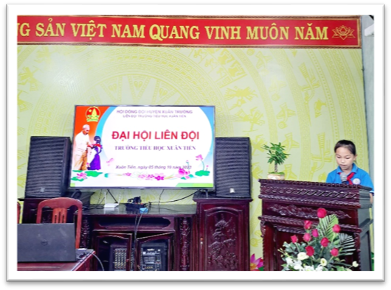 | 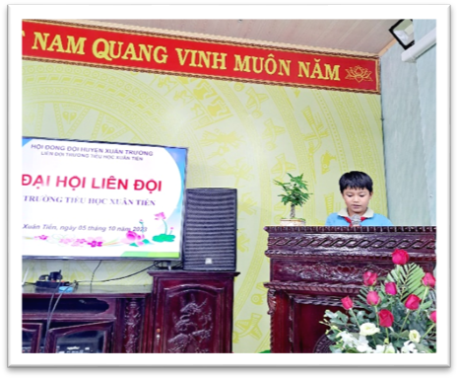
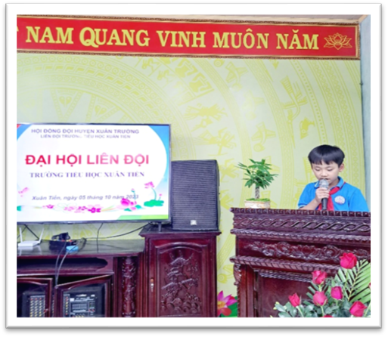 | 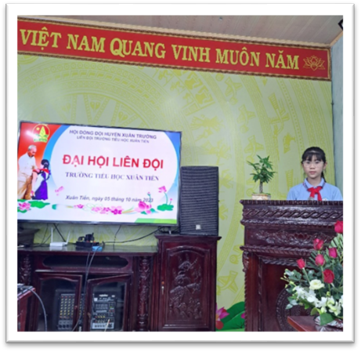
Một số ý kiến tham luận của các bạn đội viên trong toàn Liên đội
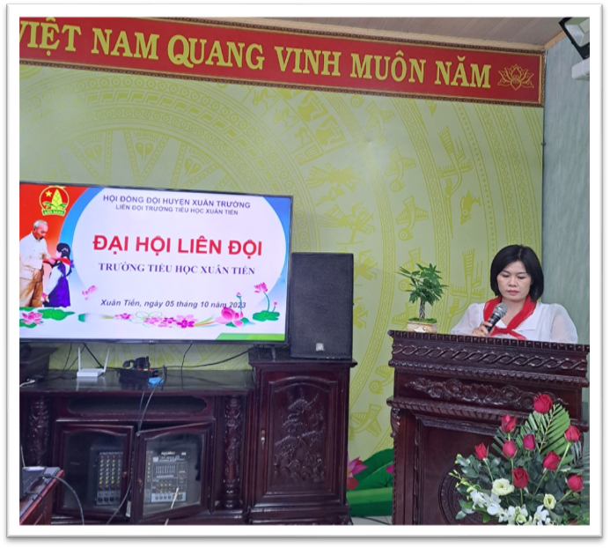
Cô Phạm Thuý Hiền - Phó hiệu trưởng nhà trường lên phát biểu chúc mừng ĐH
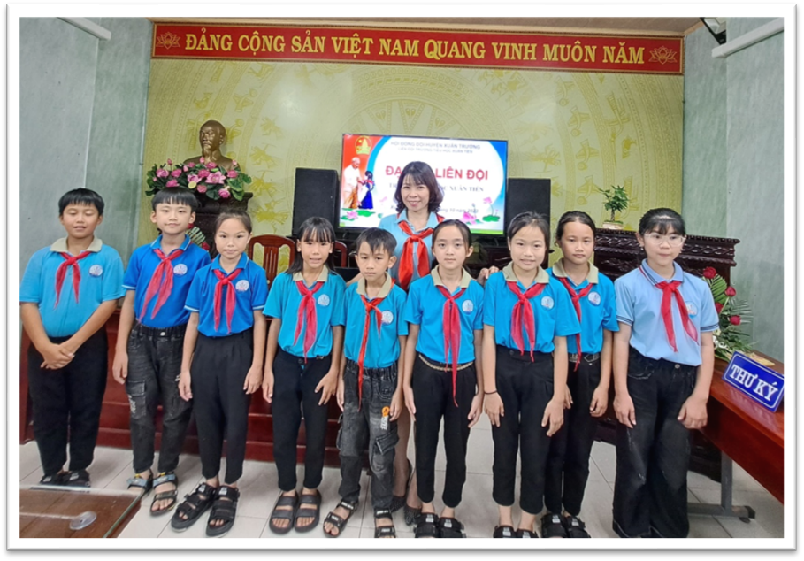
BCH Liên đội nhiệm kỳ năm học 2023 – 2024
Liên đội trường Tiểu học Xuân Tiến.

